**Задание 1.** Запишите алгоритм для вычисления числа Фибоначчи.

import java.util.Scanner;

public class Main{

public static void main(String[] args){

Scanner scanner = new Scanner(System.in);

int n = scanner.nextInt();

System.out.println(n+"e число фибоначи равняется "+F(n));

}

public static int F(int n){

if (n<=1){

return n;

} else {

return F(n-1) + F(n-2);

}

}

}

**Задание 4.** Маскировка номера карты

**Постановка задачи**

Напишите программу, которая маскирует номер банковской карты таким образом, чтобы в консоли отображались только четыре последних символа, а все остальные были заменены на символ *. Если входная строка содержит не больше четырех символов, то вернуть входную строку.

import java.util.Scanner;

public class Main{

public static void main(String[] args){

Scanner scanner = new Scanner(System.in);

System.out.println("Введите номер карты:");

String s = scanner.nextLine();

String s1 = "";

while (s.length()>4){

s = s.replaceFirst("^.","");

s1+="*";

}

System.out.println(s1+s);

}

}

**Задание 5.**

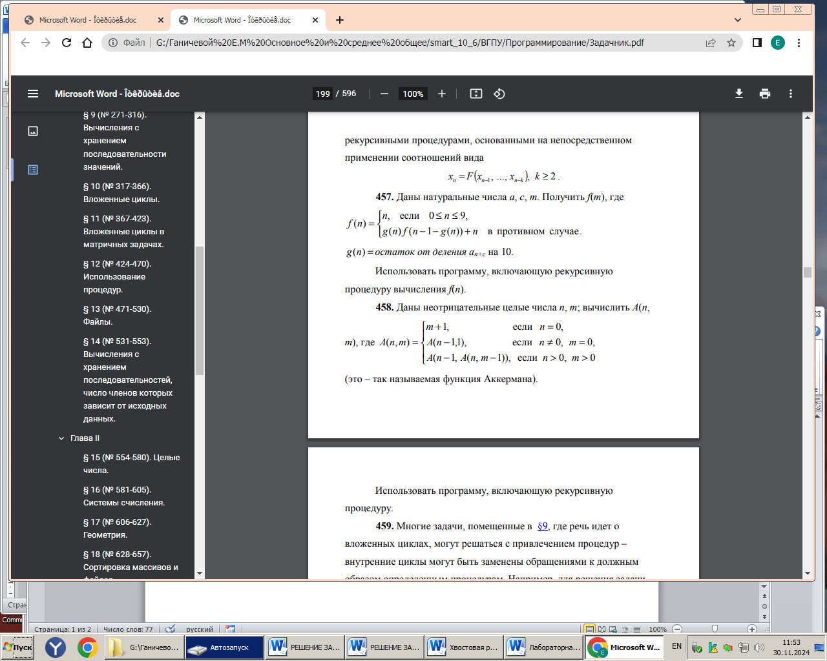

import java.util.Scanner;

public class Main {

public static void main(String[] args) {

Scanner scanner = new Scanner(System.in);

System.out.println("Введите число n:");

int n = scanner.nextInt();

System.out.println("Введите число m:");

int m = scanner.nextInt();

System.out.println(A(n, m));

}

public static int A(int n, int m) {

if (n == 0) {

return m + 1;

} else if (n != 0 && m == 0) {

return A(n - 1, 1);

} else {

return A(n - 1, A(n, m - 1));

}

}

}

**Задание 2.** Что будет отображено в консоли следующими двумя программами?

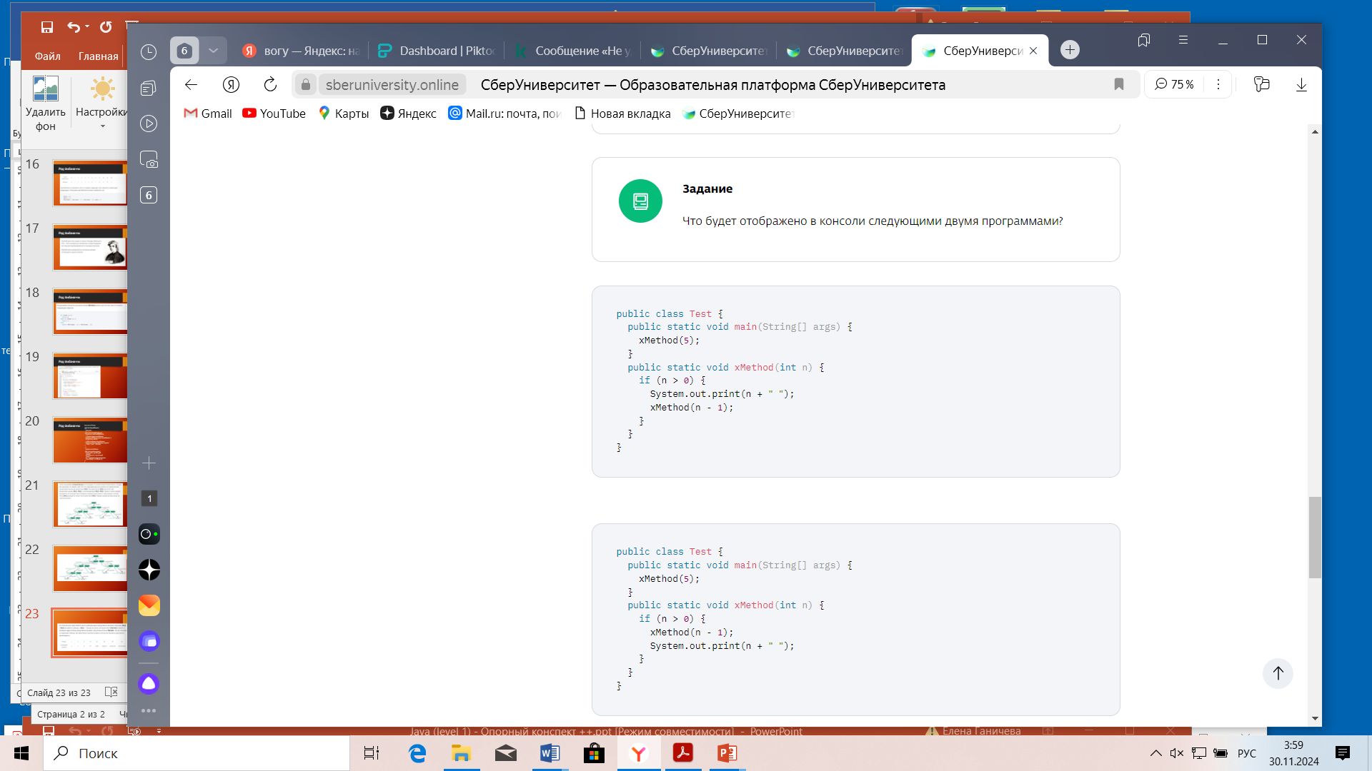

**Ответ:**

5 4 3 2 1

** Process exited - Return Code: 0 **



**Ответ:**

1 2 3 4 5

** Process exited - Return Code: 0 **

**Задание 3.** Найдите и исправьте ошибки в программе:

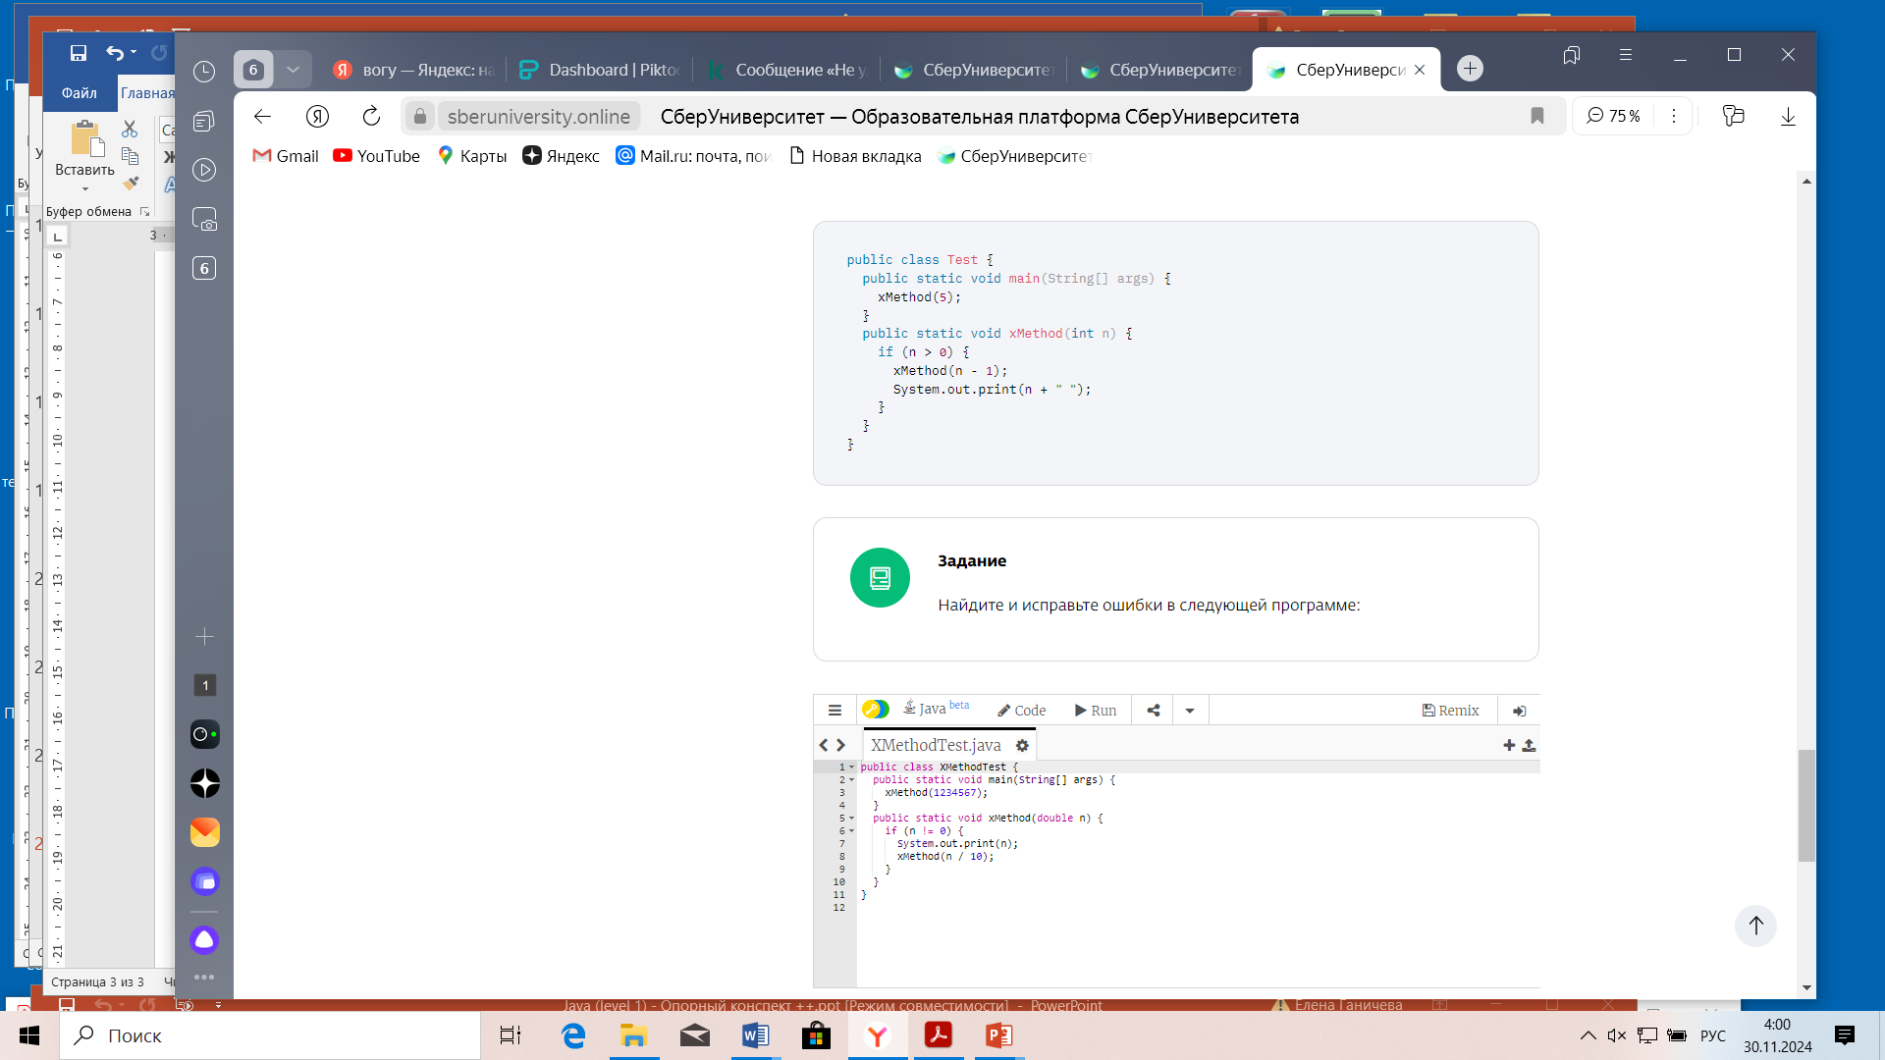

public class Main {

public static void main(String[] args) {

xMethod(1234567);

}

public static void xMethod(int n) {

if (n != 0) {

System.out.print(n + " ");

xMethod(n / 10);

}

}

}